用户修改密码

# 业务需要

点击修改密码按钮,进行当前用户密码的修改,返回登录页面重新登录

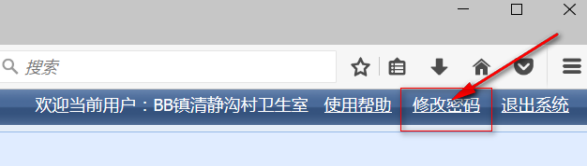

# 代码实现

## 找到修改密码所在页面的位置,并添加点击事件

## 实现点击方法,修改密码窗口

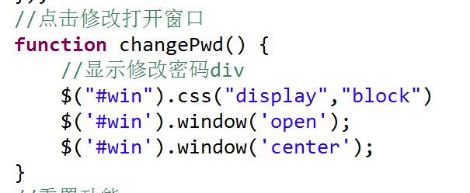

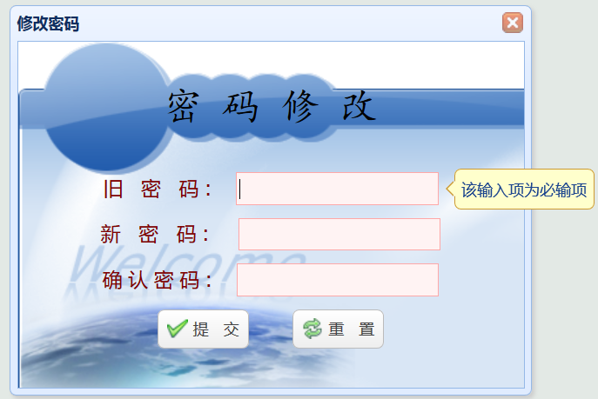

## 填写表单,非空校验,是否相同校验

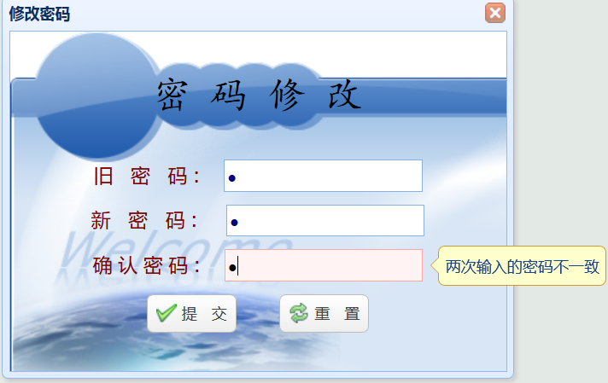

## 填写表单,并点击提交

### 获取表单中数据是否校验通过



### 如果校验没有通过

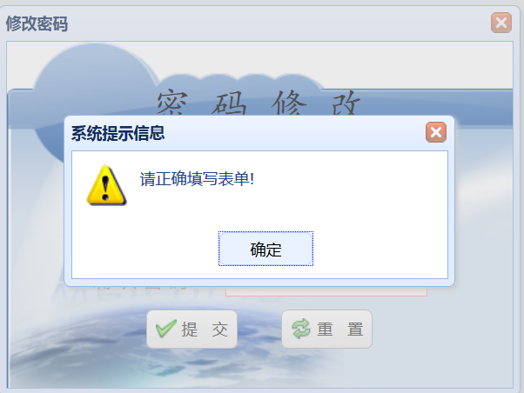

### 校验通过,ajax提交表单



提交表单路径



## 编写action

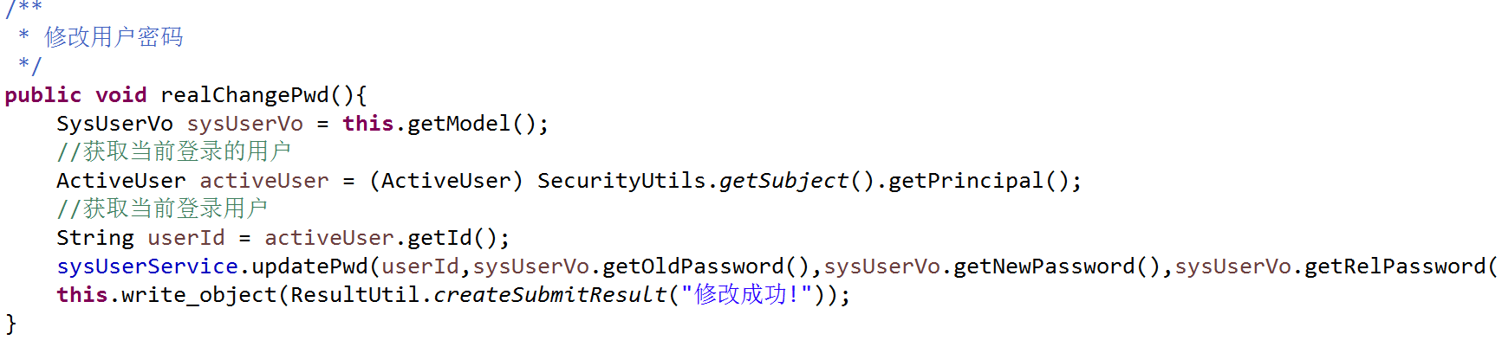

## 编写service

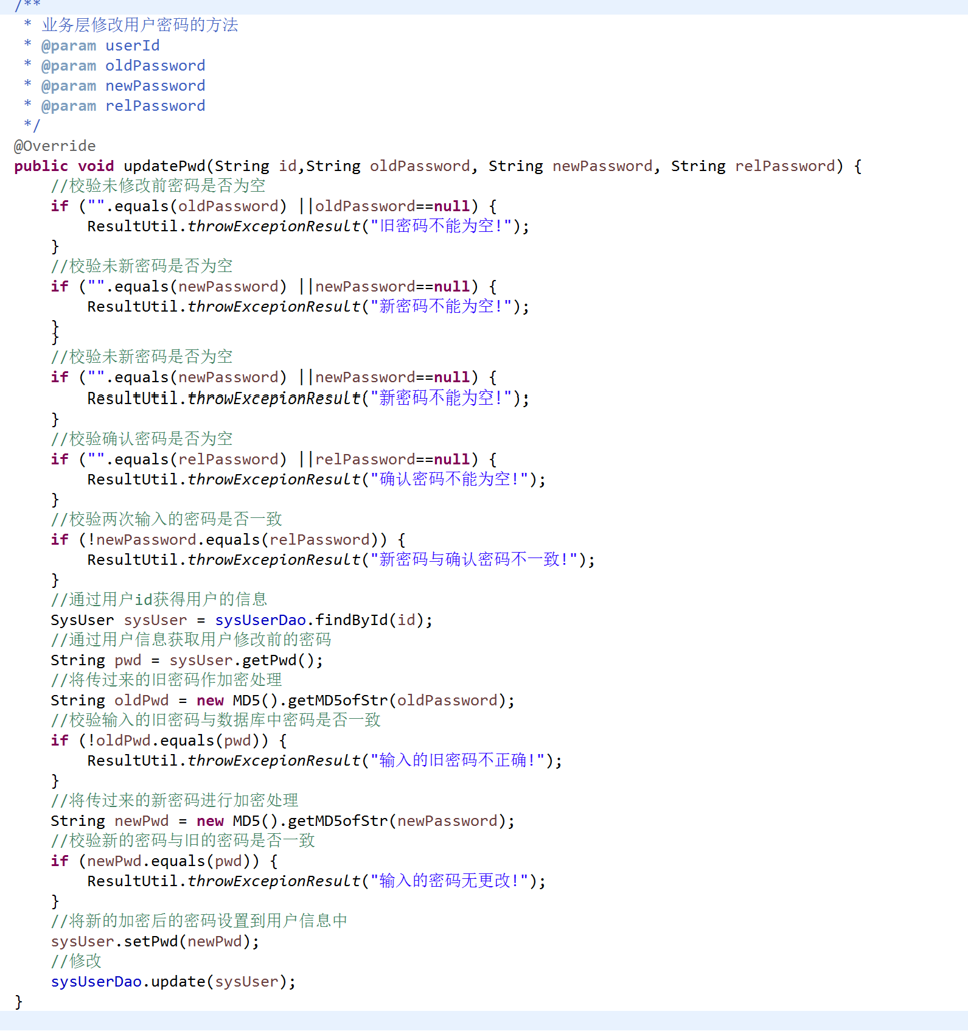

## 校验旧密码

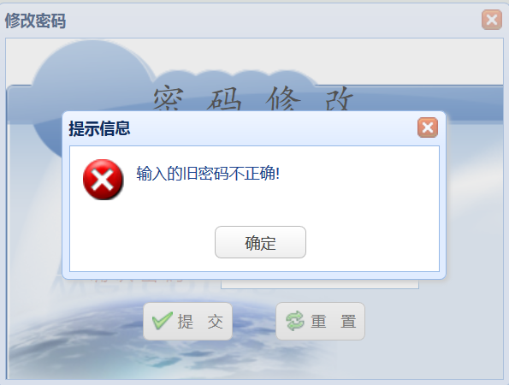

### 校验新密码与旧密码

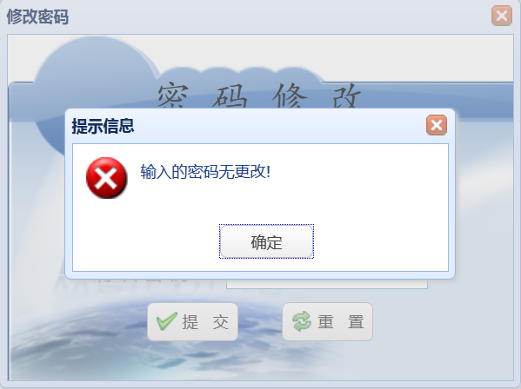

## 密码修改成功后执行会点函数

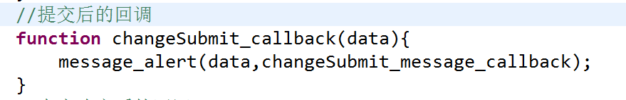

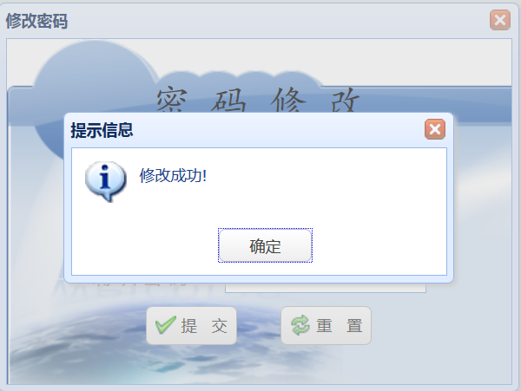

## 点击确定,执行回调函数

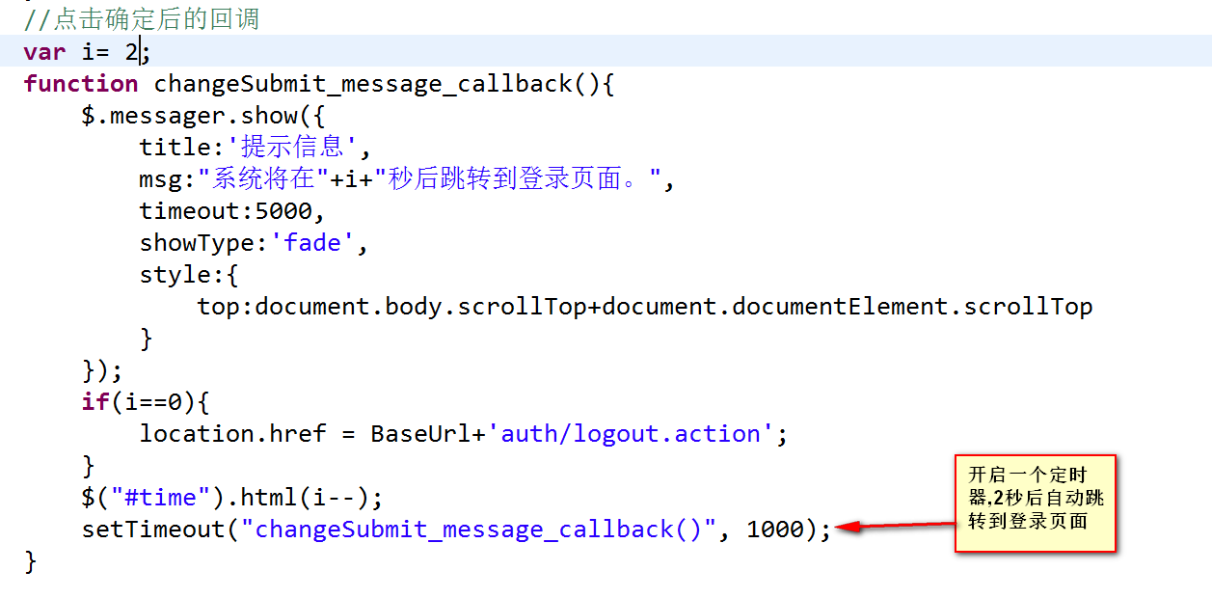

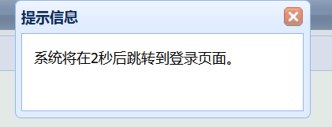

## 返回登录页面,输入修改后的密码重新登录

